人體雕像
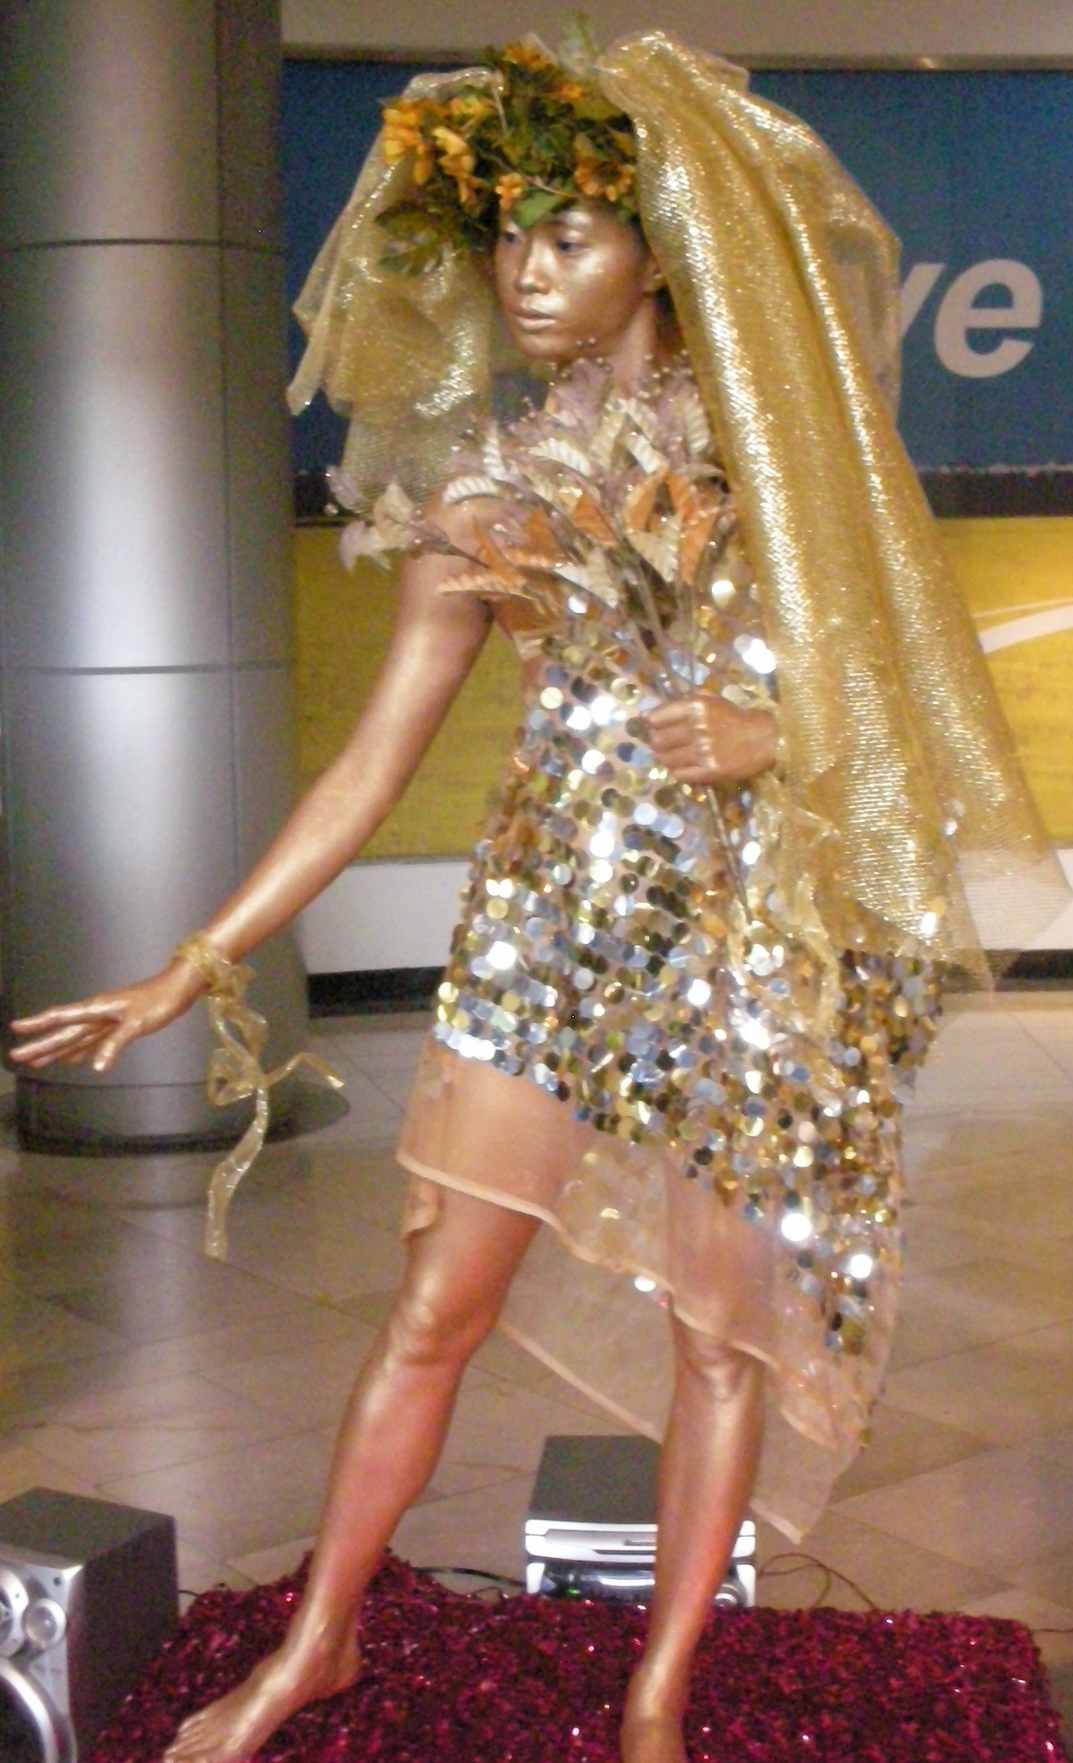
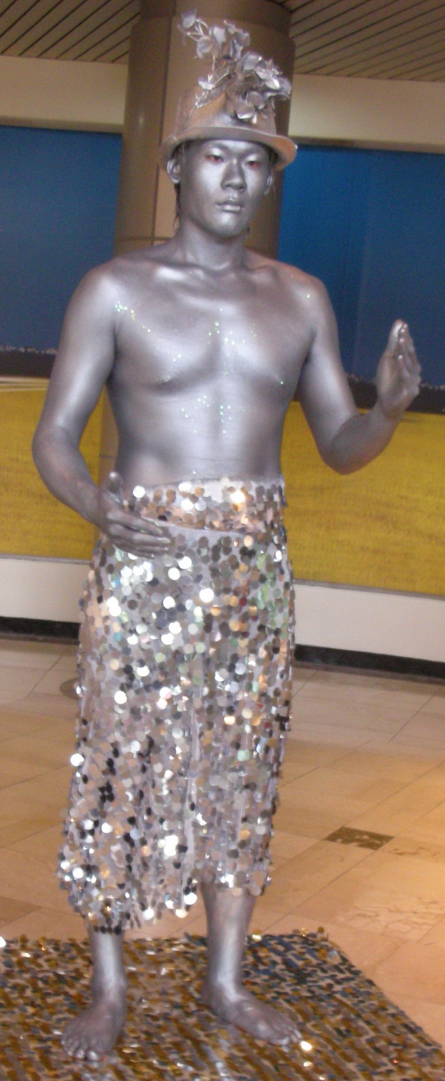
創世紀人體雕像
來自渾沌世界的金銀人，順著時光走廊來到現代，向現代人展現彼此的人體純真之美，引領觀眾進入創世紀狂想的浪漫魅力，創世紀的花朵。

奇幻魔術師：
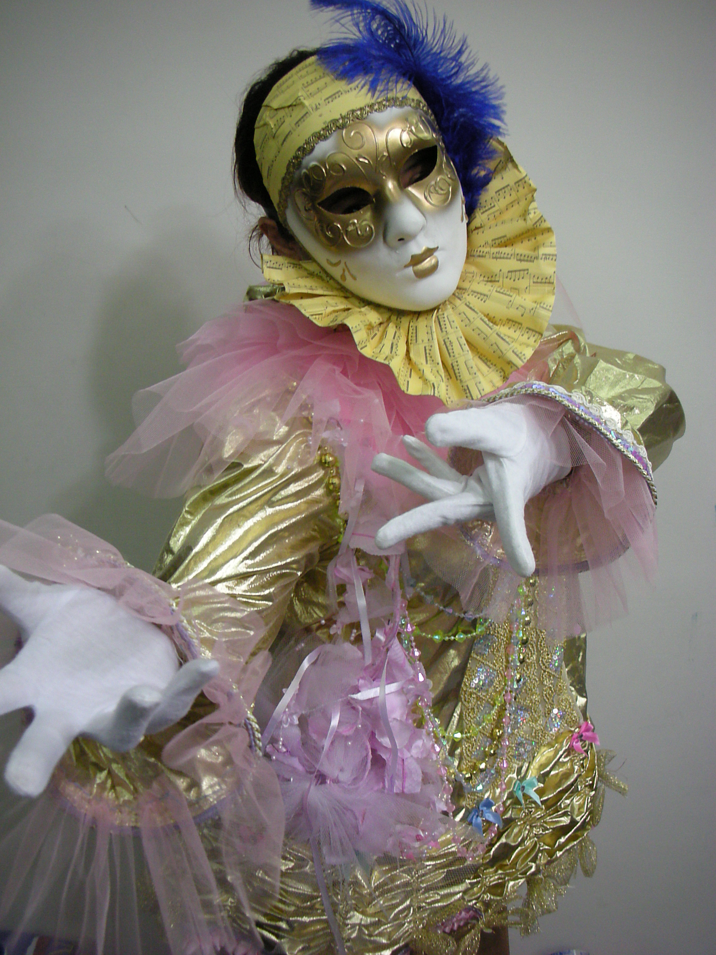
穿著優雅的魔術師，戴著假面華麗的面具，靈巧操弄著撲克魔術、桌面魔術、漂浮玫瑰魔術，神奇的漂浮桌竟然在眾目睽睽下浮起來了，以及互動魔術取悅在場的每位頂級的佳賓，魔幻的手法，精采的幻術等著各位欣賞。
高蹺面具偶人：
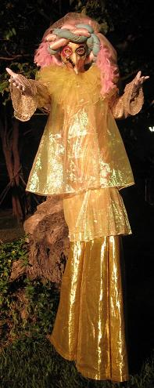
身穿華麗的高蹺表演者，不時舞著華麗的彩旗特技、有時也與觀眾握手拍照，特殊的韻律高蹺舞蹈即富幽默逗趣鬧得現場的觀眾歡笑連連。
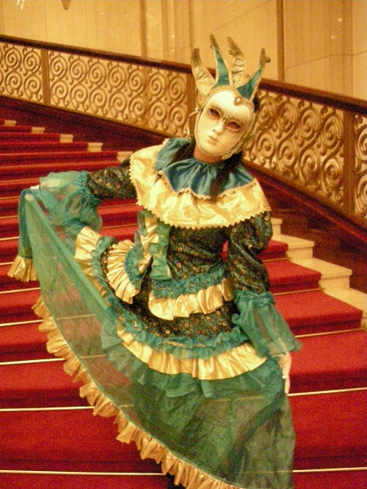
威尼斯夢幻佳人藍公主愛芙尼亞：
身著一身高雅氣質的禮服，在豔麗的面具之下擁有溫容的眼神，彷彿在祝福大家都找到幸福，當人們落寞時，藍公主會灑著代表希望的亮粉，讓人們又覺得希望重現，猶如一道希望之光，照亮了你我的心，愛芙尼亞，是幸福的象徵。
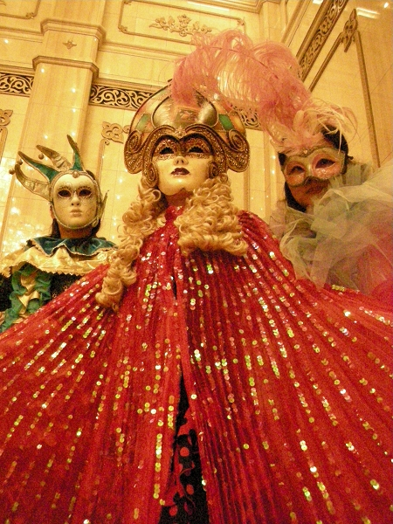
歐式玫瑰鮮紅艷麗女王人體雕像：
身著佛朗明哥艷麗洋裝，展現西班牙式熱情奔放的體態，讓觀賞者彷彿親臨觀賞西班牙佛朗明哥舞蹈風格，女王雕像會不時的引領與觀眾作互動，讓觀眾得到熱情的款待驚喜。
銀白雙王子：
身著雪白以及銀黑服飾，面帶威尼斯精緻面具的高挺王子，以優雅的姿態、靈巧的手法變出百朵花兒，擄獲人們的心。
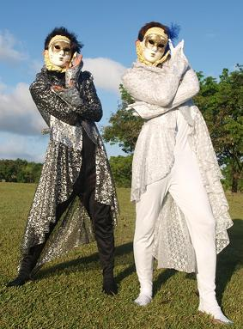
南歐冰雪女王人體雕像：
由真人扮演希臘羅馬時代的知名雪后，讓觀賞者彷彿觀賞一件真跡的大師雕像，猶如置身在義大利般的街道，雪雕像還會不時的即興與觀眾作互動，讓觀眾得到不同的驚奇感，冰雪女王會向觀眾灑銀色的雪片，象徵冰凍你熱情如火的真心。
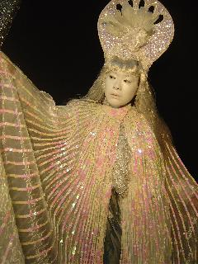
粉紅蛋糕公主：
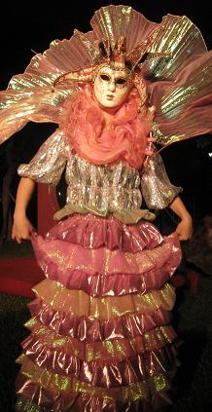
身穿粉系多層次華麗高貴的服裝，臉上戴著精致的鈴鐺面具，時而舞著方塊舞、時而以俏皮的姿態逗弄來賓，讓來賓體驗一種歡樂又充滿了慶典的氣氛。

